Klasa VII czwartek, 21 maja 2020 r.
Temat: Zapisywanie małych liczb w notacji wykładniczej

Obejrzyj film:
https://pistacja.tv/film/mat00314-zapisywanie-malych-liczb-w-notacji-wykladniczej?playlist=522
Zapisz poniższą notatkę (lub wydrukuj i wklej do zeszytu).
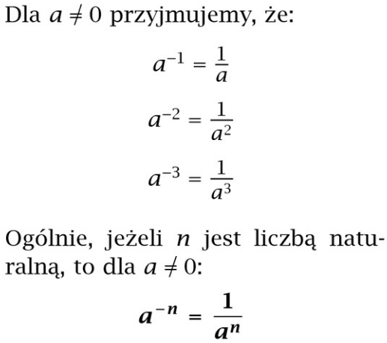
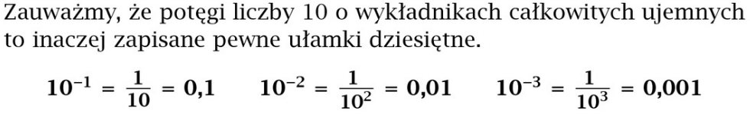
Przykład:
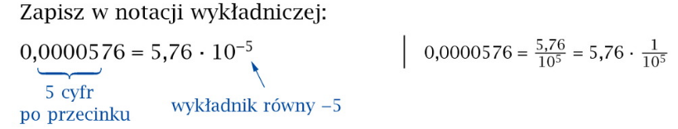
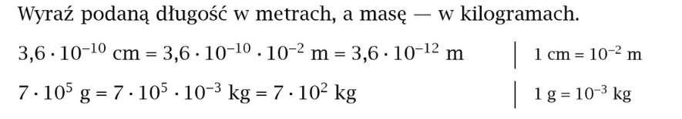
Zapisz w zeszycie przedmiotowym rozwiązania zadań 1, 2, 3, 4 str. 242.
Zadanie
Uzupełnij ołówkiem zeszyt ćwiczeń str. 102, zadania 1-5; dopisz datę.
Powodzenia!

Klasa VII piątek, 22 maja 2020 r.
Temat: Notacja wykładnicza – zadania

Zapisz poniższą notatkę (lub wydrukuj i wklej do zeszytu).
Przykłady:
Jak wykonywać dodawanie i odejmowanie liczb zapisanych w notacji wykładniczej?
Te liczby można dodać lub odjąć tylko wtedy, gdy będą miały jednakowe wykładniki potęgi. UWAGA: Przejdź na większy wykładnik!!!
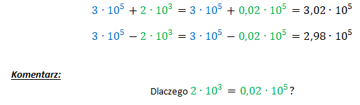
Skoro potęgę 10³ zwiększamy do 10⁵, czyli stukrotnie (10² razy), wówczas liczbę przed potęgą musimy zmniejszyć stukrotnie (a dzielenie przez 100 to przesunięcie przecinka 2 razy w lewo).

Zapisz w zeszycie przedmiotowym rozwiązania zadań 5, 8, 9, 10, 11 str. 242.

Powodzenia!

